MÓDULO II

NIVEL INTERMEDIARIO

PROFESORA: SIMONE IVANE DE SANTANA

El pretérito imperfecto- verbos regulares e irregulares- Clase I

Introducción
El pretérito imperfecto de indicativo se utiliza en español para expresar cursos de acciones pasados cuyo principio y fin no se concretan. Del mismo modo, sirve para recalcar la continuidad o regularidad de una acción en el pasado.
En este apartado aprenderás a identificar las situaciones en las que se debe emplear en español el pretérito imperfecto y las reglas de conjugación de los verbos regulares e irregulares. En la sección de ejercicios puedes poner a prueba tus conocimientos.

Ejemplo
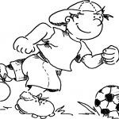
A Rubén le encantaba el fútbol. Se pasaba el día corriendo detrás de la pelota. Entrenaba con su equipo los martes y los jueves.
Su madre le reñía constantemente porque siempre estabadispuesto a jugar un partido con sus amigos, pero nunca tenía tiempo para hacer los deberes.

El uso del pretérito imperfecto de indicativo en español

El pretérito imperfecto en español se emplea para:
  - describir una situación en el pasado;
Ejemplo: A Rubén le encantaba el fútbol.
    - relatar rutinas del pasado o cursos de acción pasados que se repiten;
Ejemplo: Entrenaba con su equipo los martes y los jueves.
Su madre le reñía constantemente.
  - señalar cursos de acciones pasadas que se pronlongan en el tiempo y cuyo comienzo y fin no se concretan;
Ejemplo: Se pasaba el día corriendo detrás de la pelota.
    - describir cursos de acciones pasadas que mientras ocurren se ven interrumpidas por una nueva acción puntual que se expresa en pretérito indefinido.Ejemplo: Mientras entrenaba con su equipo, se lesionó el tobillo.

La conjugación en pretérito imperfecto de indicativo
Para conjugar un verbo en pretérito imperfecto hay que eliminar las terminaciones -ar, -er, -ir del infinitivo y añadir las correspondientes a cada persona, como se muestra en la tabla. Los verbos terminados en -er e -ir adoptan las mismas terminaciones.
Persona | -ar |  | -er / -ir
 | Terminaciones | hablar | Terminaciones | aprender | vivir
yo | -aba | hablaba | -ía | aprendía | vivía
tú | -abas | hablabas | -ías | aprendías | vivías
el/ella/usted | -aba | hablaba | -ía | aprendía | vivía
nosotros/-as | -ábamos | hablábamos | -íamos | aprendíamos | vivíamos
vosotros/-as | -abais | hablabais | -íais | aprendíais | vivíais
ellos/ellas/ustedes | -aban | hablaban | -ían | aprendían | vivían

Verbos reflexivos
En el caso de los verbos reflexivos, el pronombre reflexivo (me, te, se, nos, os, se) se coloca siempre delante del verbo. Ejemplo:
yo me peinaba
tú te peinabas
él se peinaba
nosotros nos peinábamos
vosotros os peinabais
ellos se peinaban

Conjugación irregular
En español solo hay tres verbos de conjugación irregular en pretérito imperfecto:
Persona | ir | ser | ver
yo | iba | era | veía
tú | ibas | eras | veías
el/ella/usted | iba | era | veía
nosotros/-as | íbamos | éramos | veíamos
vosotros/-as | ibais | erais | veíais
ellos/ellas/ustedes | iban | eran | veían

Ejercicios

- Completa las frases con el pretérito imperfecto de los verbos que aparecen entre paréntesis.

- Cuando (yo/ser) ____________ pequeña, (yo/viajar) _____________ a la playa con mis padres en agosto.
- Mientras él (comer) _______________, yo (ver) _________ la televisión.
- Cada vez que (nosotros/viajar) ______________________, (nosotros/perderse) ______________________.
- Cuando (ellos/escuchar) _____________________ su voz, (ellos/quedarse) _______________________ sin palabras.
- Vosotros (soler) _____________________ ir al cine muy a menudo.
- El verano pasado (tú/salir) ______________ todos los fines de semana.
- (Yo/venir) _________________ para hablar con usted acerca del examen.
- (Ella/estudiar) ____________________ tanto que no (tener) ___________ tiempo para salir con sus amigas.
- Te llamé porque (nosotros/querer) ____________________ saber si la tienda (estar) _____________ abierta por la tarde.
- La película (empezar) ______________ a las 22:30.

- Completa las frases con el pretérito imperfecto.
1. Mi tío (SER) _______________ una persona muy seria.
2. Con mis amigos (IR, nosotros) ______________al cine si (TENER) ___________dinero.
3. Siempre (HABLAR, él) ________________ de política.
4. Nuestra casa (ESTAR) __________al lado del mercado donde (HABER) __________mucha gente.
5. Ahora no fumo, pero antes (FUMAR, yo) ________________mucho.
6. Mientras (COMER, ellos) _______________ (VER, ellos) _______________la tele.
7. (SER) _________ un día frío de invierno. Las estrellas (BRILLAR) ____________ en el cielo.
8. (IR, vosotros) ____________a la escuela de lunes a viernes.
9. Pepe (TENER) ___________un perro agresivo que (LLAMARSE) _____________ Rufo.
10. Antes (VER, tú) __________________ programas muy interesantes.

Vocabulario- En el barrio hay.../ Clase 2
ESPANHOL | PORTUGUÊS
La escuela / el colegio | Escola
El parque | Parque
El hotel | Hotel
El hostal | Hotel mais simples
El mercado | Mercado
El museo | Museu
El cementerio | Cemitério
El hospital | Hospital
El banco | Banco
El restaurante | Restaurante
El supermercado | Supermercado
El cine | Cinema
El centro comercial | Centro comercial
El ayuntamiento | Prefeitura
El quiosco | Quiosque
El club | Clube
La biblioteca | Biblioteca
La plaza | Praça
La iglesia | Igreja
La gasolinera | Posto de gasolina
La farmacia | Farmácia
La cafetería | Cafeteria
La Heladería | Sorveteria
La barbería | Barbearia
La tienda de ropas, zapatos | Loja de roupas, sapatos
La estación de metro | Estação de metro
La frutería | Frutaria
La carnicería | Açougue
La floristería / la florería | Floricultura
La peluquería | Cabeleireiro
La papelería | Papelaria
La guardería | Creche
La panadería | Padaria

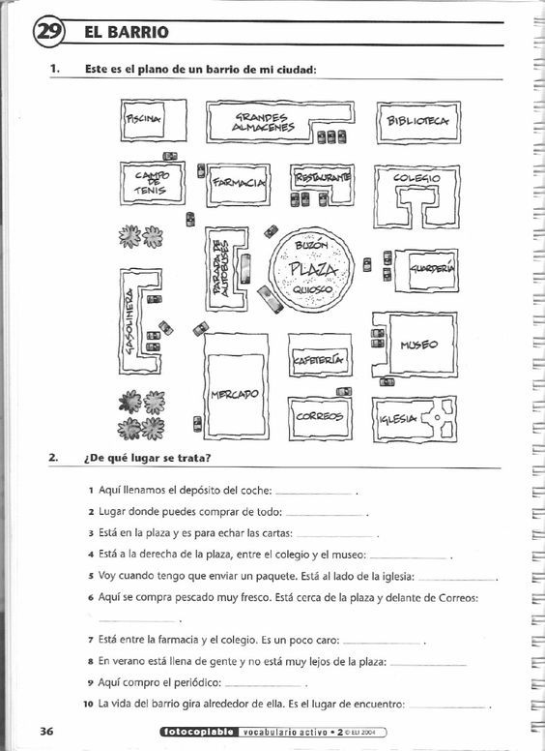

Vocabulario: los animales de la tierra, del aire y del agua/ clase 3
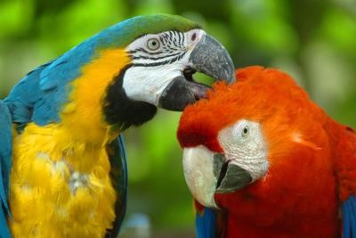50 nombres de animales en español. EFE/EPA/Fototeca.

“Águila”, “toro”, “perro” o “gato” son algunos de los nombres en español de los animales que habitan en el planeta Tierra. Aquí tienes un listado de 50 para practicar y ampliar tu vocabulario.

abeja – abelha águila – águia
araña – aranha avispa – vespa
ballena – baleia bisonte – bisonte
búfalo – búfalo burro – burro
caballo – cavalo camello – camelo
canario – canário cangrejo – caranguejo
canguro – canguru caracol – caracol
cebra – zebra cerdo – porco
chimpancé – chimpanzé ciervo – veado
cisne – cisne cocodrilo – crocodilo
elefante – elefante escarabajo – escaravelho
escorpión – escorpião foca – foca
gallina– galinha gallo – galo
gato – gato golondrina – andorinha
hipopótamo – hipopótamo hormiga – formiga
jabalí – javali jirafa – girafa
león – leão loro – papagaio
mosca – mosca mosquito – mosquito
oso – urso oveja – ovelha
perro – cão pingüino – pinguim
pollo – frango saltamontes – gafanhotos
serpiente – serpente tigre – tigre
topo – toupeira toro – touro
tortuga – tartaruga
vaca – vaca zorro – raposa

Vocabulario: El vestuario- clase 4
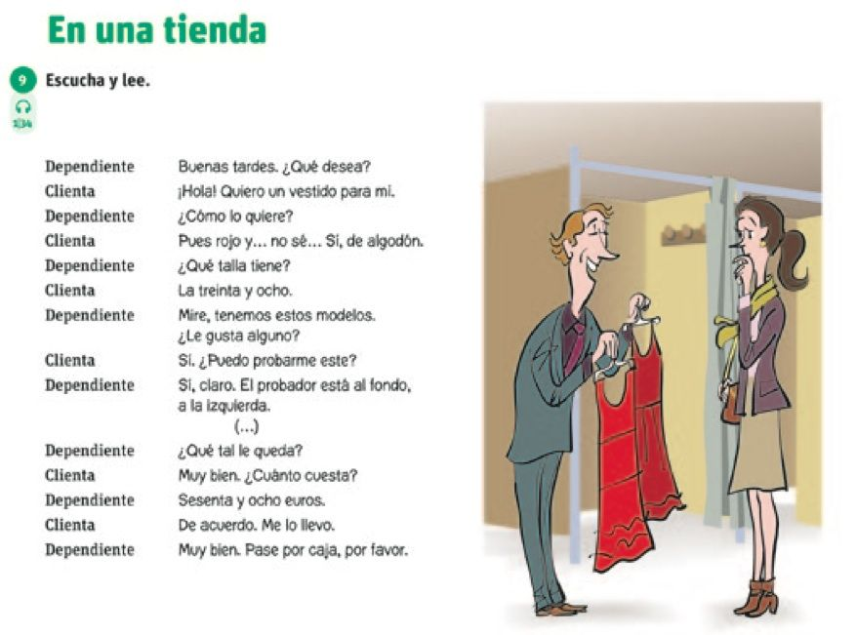
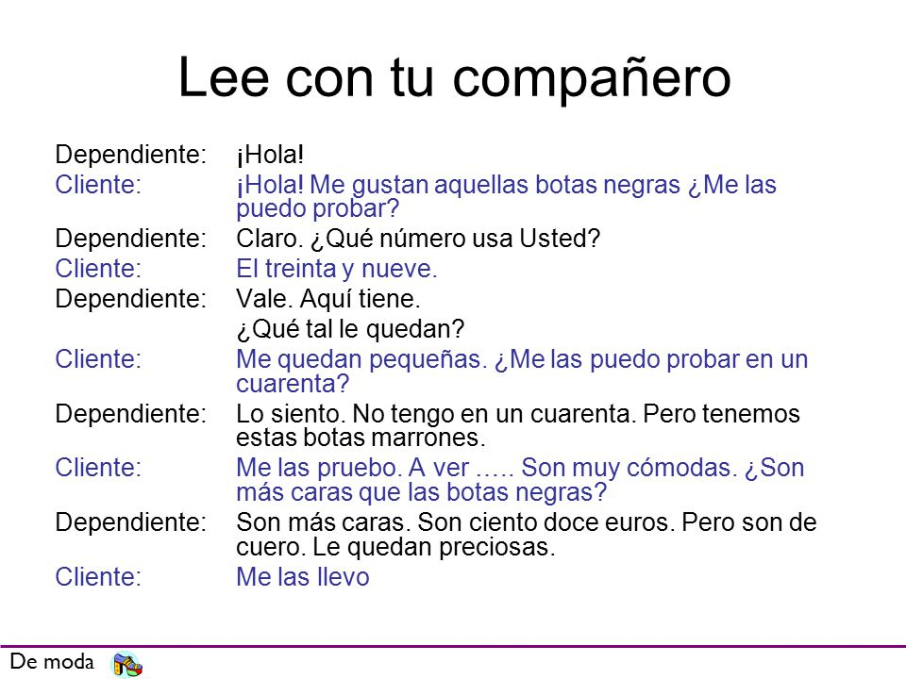

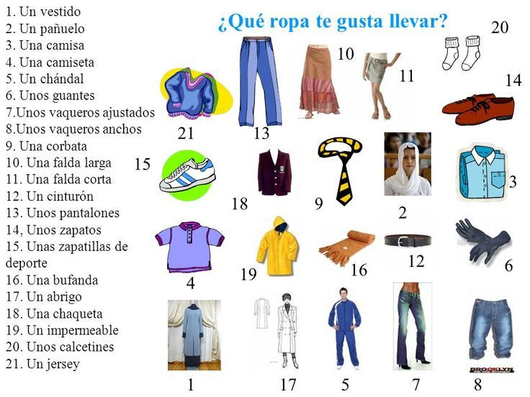

Vocabulario: la carta/ en el restaurante- clase 5

Frases útiles de conversación en el restaurante.

Frases del camarero
- Buenos días/tardes ¿Ha/han reservado mesa?
- Le/les traigo la carta/ el menú
- ¿Ha/han elegido ya? o ¿Qué va/van a tomar?
- ¿Qué va/van a tomar de primero/segundo?
- El plato del día es…
- ¿Qué desea/desean de postre?
- ¿Le/les ha gustado la comida?

Respuestas del cliente
- ¡Hola! Buenos días/tardes.
- Sí, he/hemos reservado una mesa para … personas.
- No, no he/hemos reservado ¿Tiene mesa para … personas?
- No, todavía no.
- Un momento, por favor.
- ¿Puede traer la carta/menú, por favor? o ¿Me toma nota por favor?
- De primero/para empezar quiero… De segundo…
- Para mí, como entrante tomaré la ensalada mixta…
- Para beber…

Para preguntar sobre un plato
- ¿Qué es esto?
- ¿Qué lleva el cocido madrileño?
- ¿Qué ingredientes lleva el salmorejo?
- ¿Cómo está hecho el solomillo?

Pedir algo que falta
- Oiga/perdone/camarero
- ¿Me/nos puede traer unos cubiertos, por favor?
- Me/nos falta el pan ¿lo puede traer por favor?
- Me trae otra botella de agua, por favor.

Preferencias y alergias
- Para la carne: ¿La quiere bien hecha, poco hecha o en su punto?
- Está muy caliente/templado (a)/frío (a)
- ¿Tienen/hacen comida sin gluten?
- ¿Me podría/puede quitar el … (tomate/queso…) del plato, por favor?
- ¿Tienen algún plato vegetariano?
- Este plato ¿lleva mariscos?

Expresar gusto o disgusto.
- Lo siento, no me/nos ha gustado el plato.
- La carne/pescado… estaba soso (a).
- A mi comida le falta sal.
- Me/nos ha encantado la comida.
- Estaba deliciosa.
- Lo que más me/nos ha gustado ha sido…

Vocabulario: las comidas

Ensalada -salada;
Papa, patata- batata;
Patatas fritas- batatas fritas;
Perrito caliente-cachorro-quente;
Pastel-bolo;
Pescado- peixe;
Queso-queijo;
Salsa- molho;
Bistec- bife;
Jamón- presunto;
Pollo- frango;
Cerdo- porco;
Carne de vacuno- carne de vaca;
Salchicha- salsicha;
Bacalao- bacalhau;
Mantequilla- manteiga;
Huevo- ovo;
Harina- farinha;
Miel- mel;
Carne- carne;
Arroz- arroz;
Frijol- feijão;
Empanada- torta;
Palomitas de maíz- pipoca;
Helado- sorvete;
Chocolate-chocolate;
Caramelo- doce/bala;
Manzana- maçã;
Plátano- banana;
Fresas- morango;
Brócoli-brócolis;
Zanahoria- cenoura;
Pan- pão;
Maíz- milho;
Ajo-alho;
Limón- limão;
Naranja- laranja;
Sandía- melancia;
Cebolla- cebola;
Tomate- tomate;
Chorizo- chouriço;
Bacon- bacon;
Atún- atum;
Salmón- salmão;
Sardina- sardinha;
Camarón- camarão;
Mariscos- frutos do mar;
Lasaña- lasanha;
Macarrón- macarrão;
Ñoqui- nhoque;
Tortilla- omelete;
Panqueque- panqueca;
Piñon- pinhão;
Aceite- azeite;
Pimienta-pimenta;
Jalea- geléia;
Mayonesa- maionese;
Pan de molde- pão de forma;
Aguacate- abacate;
Melón- melão;
Higo- figo;
Cereza- cereja;
Lechuga- alface;
Zapallo- abóbora;
Arveja- ervilha;
Repollo- repolho;
Leche- leite;
Yogur- iogurte;
Galleta- biscoito;
Hamburguesa- hambúrguer;
Torta frita- pastel;
Sándwich- sanduíche;
Tostada- torrada.

El PPC- Verbos regulares / clase 6

Pretérito Perfecto Compuesto

El Pretérito Perfecto Compuesto se forma con el Presente de Indicativo del auxiliar HABER y el participio* del verbo que se conjuga.
 | HABLAR | BEBER | SALIR
YO | He hablado | He bebido | He salido
TÚ | Has hablado | Has bebido | Has salido
ÉL | Ha hablado | Ha bebido | Ha salido
ELLA | Ha hablado | Ha bebido | Ha salido
USTED | Ha hablado | Ha bebido | Ha salido
NOSOTROS | Hemos hablado | Hemos bebido | Hemos salido
NOSOTRAS | Hemos hablado | Hemos bebido | Hemos salido
VOSOTROS | Habéis hablado | Habéis bebido | Habéis salido
VOSOTRAS | Habéis hablado | Habéis bebido | Habéis salido
ELLOS | Han hablado | Han bebido | Han salido
ELLAS | Han hablado | Han bebido | Han salido
USTEDES | Han hablado | Han bebido | Han salido
En español este tiempo sirve para hablar de hechos de un pasado reciente o que no sea fechado.
Se usa con los siguientes marcadores temporales:
HOY, ESTA MAÑANA (si es durante la tarde o la noche), ESTA TARDE (si es denoche), ESTE AÑO, ESTE MES, AÚN, SIEMPRE, AHORA, TODAVÍA…ETC.
EJEMPLOS:
- Hoy he estudiado y pesquisado en muchos libros y ha sido muy provechoso.
- Esta mañana te he dicho que me quedaría en casa, pero estoy saliendo.
- Esta tarde he estado en la casa de María y enseguida hemos salido, para comprar unos regalos para el ‘cumple’ de Juan.
- Este año hemos prometido estudiar…pero sólo hemos ido a fiestas y de marcha.
- Siempre has mentido para todos, no me espanta que te has quedado sola.
- Todavía no han llegado y tenemos que irnos porque es tarde.

Este tiempo es más utilizado en el español peninsular y en algunas regiones de Hispanoamérica. En Asturias (España) y en otras regiones americanas hispanohablantes se usa casi exclusivamente el pretérito indefinido.

El PPC- Verbos irregulares
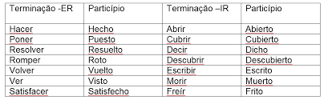
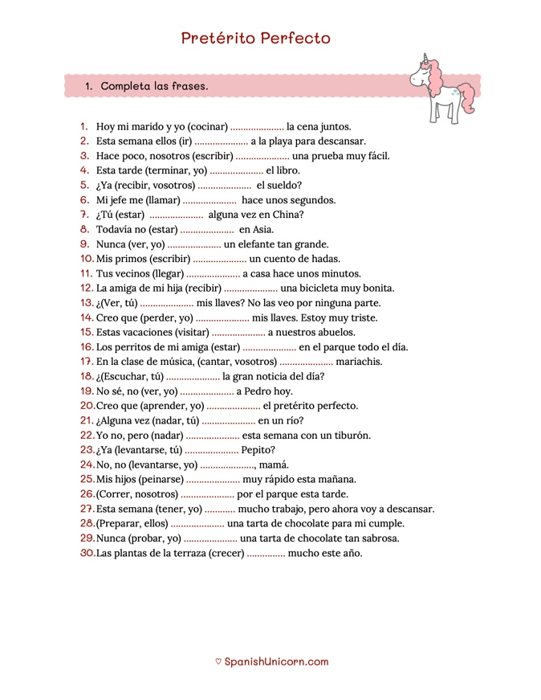
La apócope / clase 7
La palabra apócope proviene del griego apokope = suprimir, cortar. El verbo apocopar significa hacer uso de la apócope (supresión de algún sonido al final de la palabra).
Las apócopes consisten en la eliminación de algún sonido al final de una palabra. De ello resulta una forma distinta de la misma palabra, pero regida por un uso especial.
1 . Apócope de algunos adjetivos:
Los adjetivos: santo, bueno, malo, alguno, ninguno, primero, tercero , cualquira, uno y postrero (último dia), se apocopan cuando van inmediatamente delante del sustantivo. Esto sucede sólo en las formas masculinas de esta forma:
Veamos estos adjetivos con ejemplos:
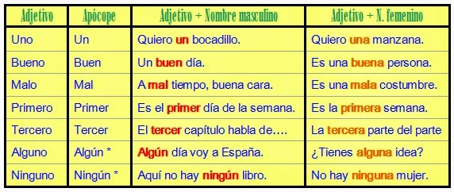
Como han observado este fenómeno ocurre solo cuando el adjetivo va delante de un nombre masculino; en femenino adquiere la forma femenina igual que el sustantivo al que precede.
2. Apócope de GRANDE
El adjetivo Grande, como invariable, se apocopa ante sustantivos masculinos y femeninos también cuando significa que algo o alguien es "notable" o "famoso".
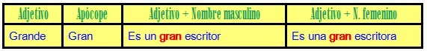
Sin embargo cuándo Grande se refiere al tamaño de algo, normalmente va después del sustantivo y no se apocopa:
- Vivo en una ciudad grande.
- Quiero comprar un cohe grande.
Hay que señalar que la posición antepuesta o pospuesta del adjetivo respecto al sustantivo cambia el significado de la frase:
- No es lo mismo decir: Un hombre grande / Un gran Un gran hombre.
Si decimos: "El hombre grande", hacemos referencia a su tamaño o forma física.
En cambio, si decimos, "El gran hombre" quiere decir que su forma de ser es buena y tiene buen carácter.
Excepción:
* Si el adjetivo Grande va precedido del adverbio MÁS o forma parte de un comparativo no se apocopa:
Por ejemplo:
- La más grande historia.
- Es una novela interesante; es la más grande de todas.
3. Apócope de CUALQUIERA
El adjetivo "Cualquiera" también se apocopa cuando va delante de un sustantivo sea masculino o femenino:
4. Apócope de SANTO:
El adjetivo "Santo" se apocopa a SAN normalmente antes de sustantivos masculinos que se refieren a nombres propios de los santos.
Veamos estos ejemplos:
SAN PEDRO / SAN MIGUEL.
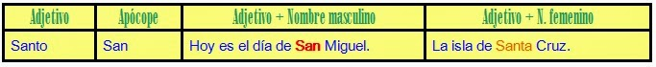
- Como habrán notado la apócope no se produce cuando el adjetivo va delante de sustantivos femeninos.
**Excepción:
- Si el nombre de santo empieza por D o T no se apocopa:
Santo domingo / Santo tomás....etc.
5. Apócope del número cardinal CIEN.
El adjetivo cardinal "Ciento" se apocopa como "Cien" cuando va delante de un susantivo sea masculino o femenino, aunque vaya precedido de otro adjetivo.
Veamos estos ejemplos:
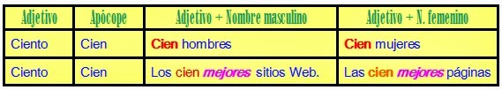
Los numerales se apocopan como hemos visto el caso de UN que se apocopa como UN y todos los números que terminan con "un" como por ejemplo VEINTIUNO que se apocopa como "veintiún" delante de un nombre masculino como en el ejemplo:
Veintuno + libros= veintiún libros.
6. Apócope de algunos adverbios:
En español los adverbios también también se apocopan cuando preceden (van delante de) un adjetivo , a otro adverbio , o una frase preposicional:

¿Qué son estos adverbios que se apocopan?
Son los adverbios: TANTO / CUÁNTO / MUY / RECIENTEMENTE.
Veamos estos ejemplos:
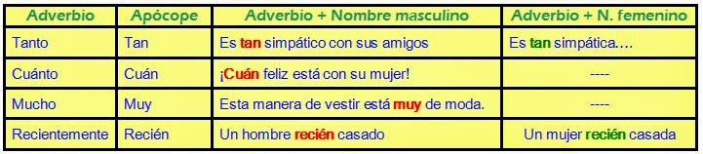

PRÁCTICA
Ahora les propongo practicar la apócope con estos ejercicios:
1. Completa las siguientes frases
- Tiene ______________ buenas ideas (ALGUNO)
- No he comprado __________ libro(NINGUNO)
- __________ chicos estudian mucho (ALGUNO)
- Juan es un ________ amigo porque siempre ayuda a los demás (BUENO)
- María está de vacaciones en __________ Domingo (SANTO)
- Mañana es _______ Juan (SANTO)
- He traído ________ revistas porque no había _______ periódico (ALGUNO,NINGUNO)
- Es la __________ vez que veo esta película.(TERCERO)
- La pareja de __________ casados está de vacaciones en la India.(RECIENTEMENTE).
- Es el _________ año que puedo ir de vacaciones desde que trabajo (PRIMERO).
2. Pon las siguientes frases en singular:
a. Todo se dijo durante los primeros días
_____________________________________________________________
b. Manuel viene algunas veces a comer con nosotros
_____________________________________________________________
c. Mis primeros recuerdos no son muy claros
_____________________________________________________________
d. Es necesario que pases por estos malos momentos
_____________________________________________________________
e. Los niños son buenos amigos de los animales
_____________________________________________________________
3. Tacha la hipótesis errada de las oraciones:
1. Uno/Un de mis vecinos tiene un grande/gran problema.
2. Cualquiera/Cualquier día me enfado con los de arriba.
3. La del piso veintiuno/veintiún es profesora de piano.
4. Vivimos en una época de grandes/gran conflictos.
5. Mi vecino del primero/primer se pasa el día tocando batería.
6. Estuve un bueno/buen rato charlando con los de abajo.
7. Nos llevamos bien entre los vecinos, pero tenemos algunos/algún problemas con el conserje.
8. La señora de al lado es buena/buen cocinera.
9. Nos llevamos un grande/gran susto cuando se incendió el ascensor.
10. El primero/primer día, nadie vino a recibirnos.
11. El anciano del piso tercero/tercer es muy simpático.
12. Todavía no sabemos quién vive en el tercero/tercer piso.

Los deportes- clase 8

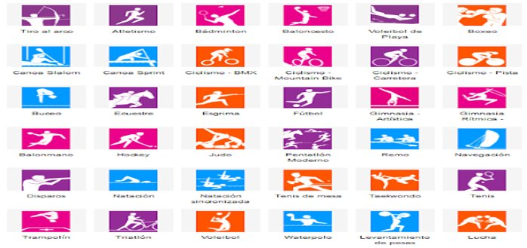

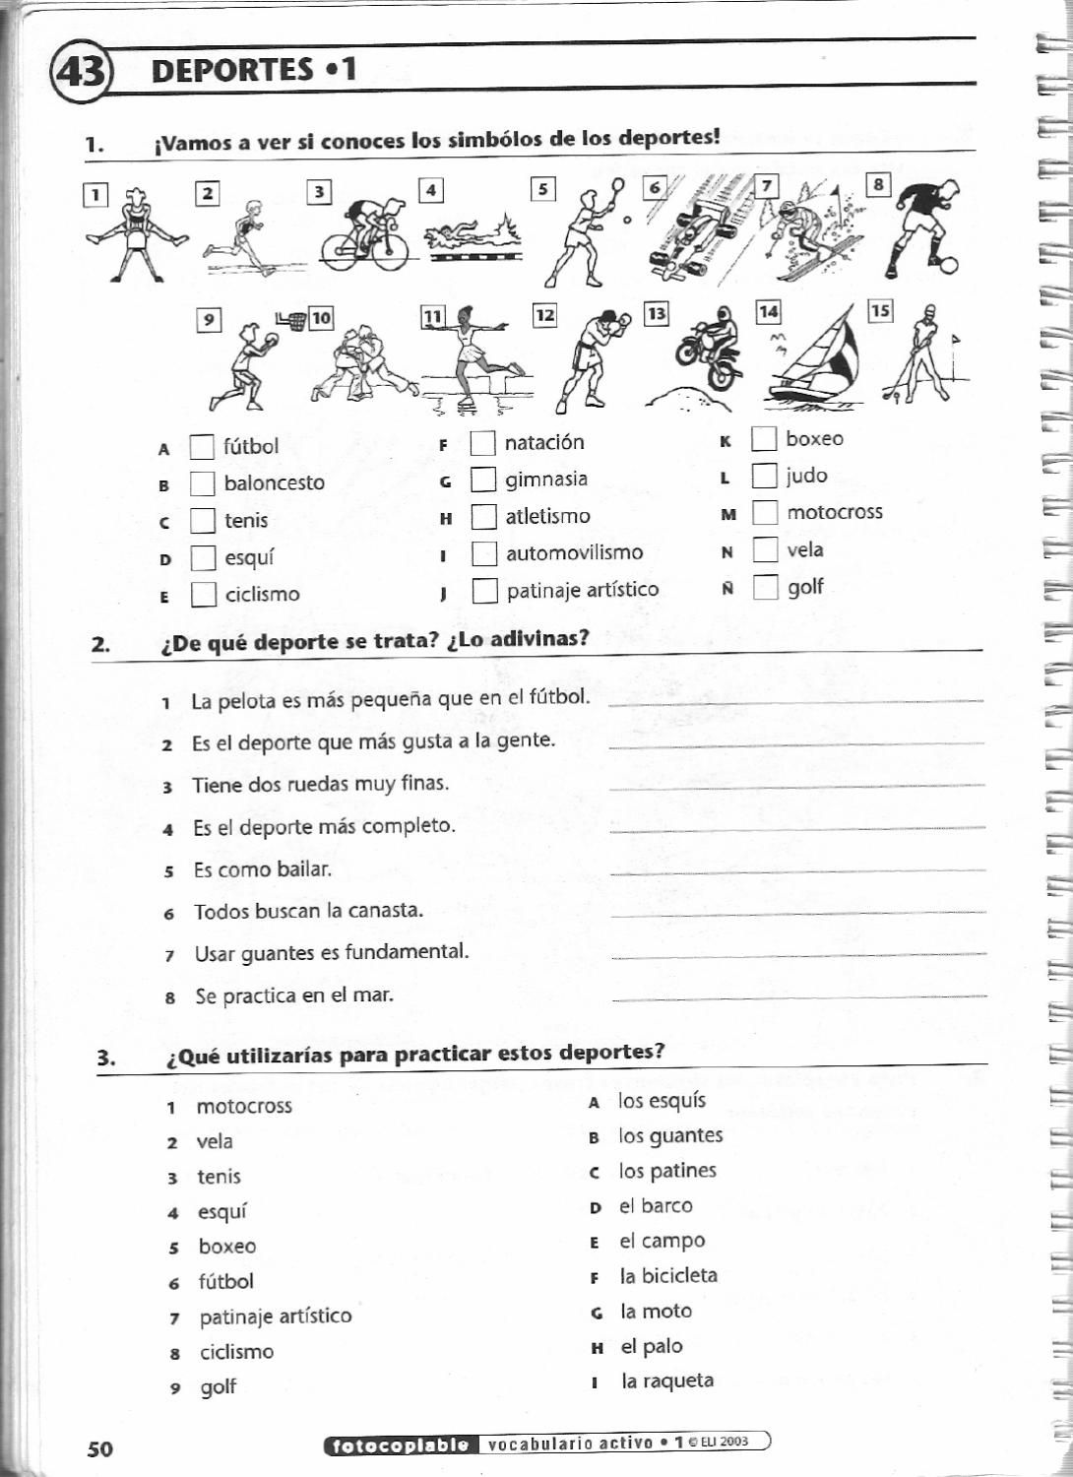

Partes y muebles de la casa- clase 9

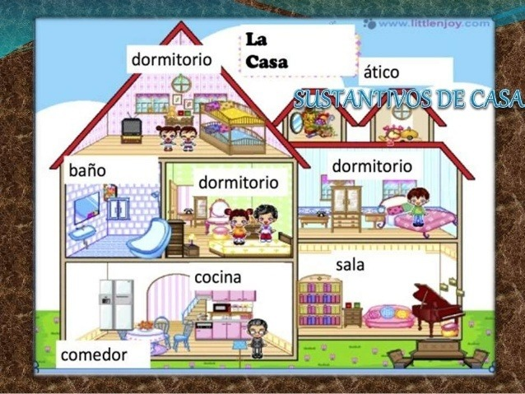

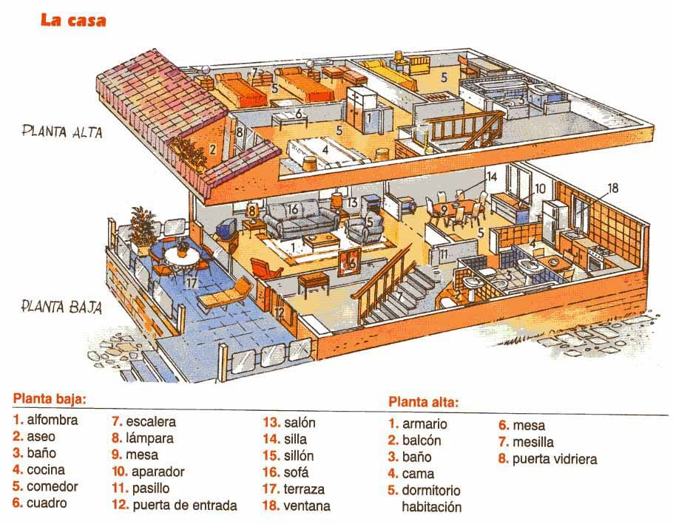

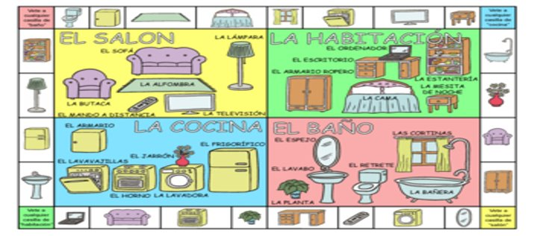

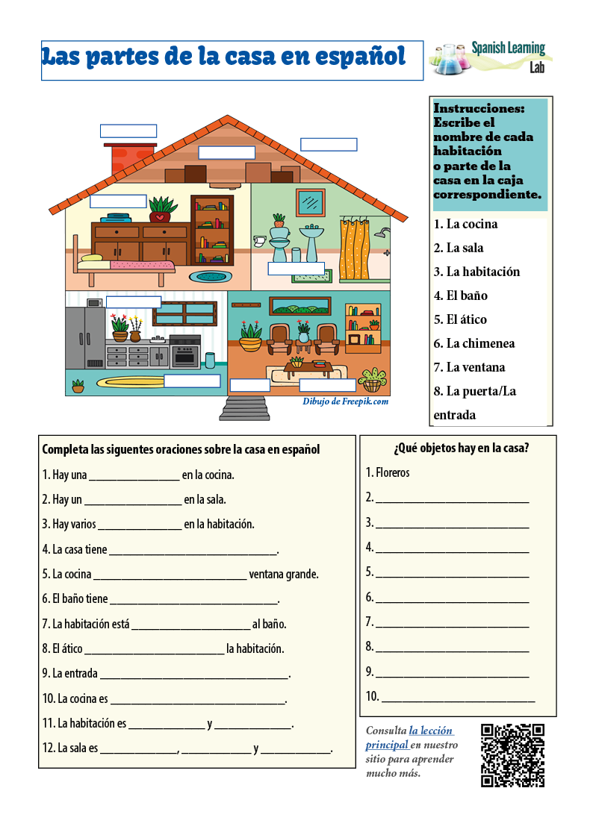

El Pretérito Indefinido- Verbos regulares- Clase 10

El pretérito indefinido de indicativo

Introducción
El pretérito indefinido, o pretérito perfecto simple, de indicativo se utiliza en español para expresar acciones que comenzaron y finalizaron en el pasado y tuvieron lugar de manera puntual o en un espacio temporal delimitado, o que interrumpieron a otro curso de acción también pasado y que se expresa en pretérito imperfecto.
En este apartado aprenderás a identificar las situaciones en las que se debe emplear en español el pretérito indefinido y las reglas de conjugación de los verbos regulares e irregulares. En la sección de ejercicios puedes poner a prueba tus conocimientos.

Ejemplo
El año pasado llegó una chica nueva a clase. Era china, de Pekín. Con un mapa nos explicó todo sobre su país y su ciudad.
Me encantó conocerla, pero justo cuando empezábamos a ser amigos de verdad tuvo que marcharse. Fue una verdadera lástima. Me quedé muy triste.

El uso del pretérito indefinido de indicativo en español
El pretérito indefinido se emplea en español para expresar:
  - acciones que tienen lugar en un determinado momento del pasado de manera puntual;
Ejemplo:
    - El año pasado llegó una chica nueva a clase.
    - Con un mapa, nos explicó todo sobre su país y su ciudad.
    - Me encantó conocerla, …
    - Fue una verdadera lástima.
    - Me quedé muy triste.
  - una nueva acción que ocurre en el pasado y que interrumpe a un curso de acción que ya estaba en progreso y que se expresa en pretérito imperfecto.
Ejemplo:
    - Justo cuando empezábamos a ser amigos de verdad tuvo que marcharse.

La conjugación en pretérito indefinido de indicativo
Para conjugar un verbo en pretérito indefinido hay que suprimir las terminaciones -ar, -er, -ir de infinitivo y añadir las correspondientes a cada persona, como se muestra en la tabla. Los verbos que acaban en -er e -ir adoptan las mismas terminaciones.
Persona | -ar |  | -er / -ir
 | Terminaciones | hablar | Terminaciones | aprender | vivir
yo | -é | hablé | -í | aprendí | viví
tú | -aste | hablaste | -iste | aprendiste | viviste
el/ella/usted | -ó | habló | -ió | aprendió | vivió
nosotros/-as | -amos | hablamos | -imos | aprendimos | vivimos
vosotros/-as | -asteis | hablasteis | -isteis | aprendisteis | vivisteis
ellos/-as/ustedes | -aron | hablaron | -ieron | aprendieron | vivieron

Verbos reflexivos
En el caso de los verbos reflexivos, el pronombre reflexivo (me, te, se, nos, os, se) se coloca siempre delante del verbo. Ejemplo:
yo me mudé
tú te mudaste
él se mudó
nosotros nos mudamos
vosotros os mudasteis
ellos se mudaron

El pretérito indefinido- verbos irregulares- clase 11

Conjugación irregular

Algunos verbos en indefinido se conjugan de manera irregular.
- Verbos que transforman su raíz antes de añadir las terminaciones: -e, -iste, -o, -imos, -isteis, -ieron/-eron.
Infinitivo | Raíz irregular | Pretérito indefinido (yo, tú, él, nosotros, vosotros, ellos)
andar | anduv- | anduve, anduviste, anduvo, anduvimos, anduvisteis, anduvieron
caber | cup- | cupe, cupiste, cupo, cupimos, cupisteis, cupieron
dar | d- | di, diste, dio, dimos, disteis, dieron
decir | dij- | dije, dijiste, dijo, dijimos, dijisteis, dijeron
estar | estuv- | estuve, estuviste, estuvo, estuvimos, estuvisteis, estuvieron
haber | hub- | hube, hubiste, hubo, hubimos, hubisteis, hubieron
hacer | hic- / hiz- | hice, hiciste, hizo, hicimos, hicisteis, hicieron
poder | pud- | pude, pudiste, pudo, pudimos, pudisteis, pudieron
poner | pus- | puse, pusiste, puso, pusimos, pusisteis, pusieron
querer | quis- | quise, quisiste, quiso, quisimos, quisisteis, quisieron
saber | sup- | supe, supiste, supo, supimos, supisteis, supieron
tener | tuv- | tuve, tuviste, tuvo, tuvimos, tuvisteis, tuvieron
traer | traj- | traje, trajiste, trajo, trajimos, trajisteis, trajeron
venir | vin- | vine, viniste, vino, vinimos, vinisteis, vinieron
ver | v- | vi, viste, vio, vimos, visteis, vieron
- Los verbos ir y ser se conjugan de la misma forma en indefinido.
Persona | verbo ser | verbo ir
yo | fui | fui
tú | fuiste | fuiste
él, ella, usted | fue | fue
nostros/-as | fuimos | fuimos
vosotros/-as | fuisteis | fuisteis
ellos/-as | fueron | fueron
- Algunos verbos acabados en -ir modifican la vocal de la raíz, e → i, o → u, en la tercera persona singular y del plural.
Ejemplo:
  - pedir: pedí, pediste, pidió, pedimos, pedisteis, pidieron
  - dormir: dormí, dormiste, durmió, dormimos, dormisteis, durmieron
- Los verbos acabados en -ducir (como traducir o conducir) adoptan la terminación irregular -uje en la primera persona del singular y sustituyen la c por una j en el resto.
Ejemplo:
  - traducir - traduje, tradujiste, tradujo, tradujimos, tradujisteis, tradujeron
- Los verbos acabados en -er e -ir que contienen un vocal al final de la raíz no añaden una i sino una y en la tercera persona del singular y del plural. Ejemplo:
  - caer: caí, caíste, cayó, caímos, caísteis, cayeron
  - distribuir: distribuí, distribuiste, distribuyó, distribuimos, distribuisteis, distribuyeron
  - leer: leí, leíste, leyó, leímos, leísteis, leyeron
  - oír: oí, oíste, oyó, oímos, oísteis, oyeron
- En ocasiones es necesario cambiar la consonante final de la raíz en la primera persona del singular de los verbos terminados en -ar. Esto se hace para mantener en indefinido la pronunciación de la raíz que ofrece el infinitivo. Ejemplo:
  - de c a qu → atracar - atraqué
  - de g a gu → colgar - colgué
  - de gu a gü → averiguar - averigüé
  - de z a c → empezar - empecé
  - Los verbos acabados en -er o -ir cuya raíz termina en -ll o -ñ no añaden una i en la tercera persona del singular y del plural.
Ejemplo: tañer - tañó/tañeron
  - bullir - bulló/bullero

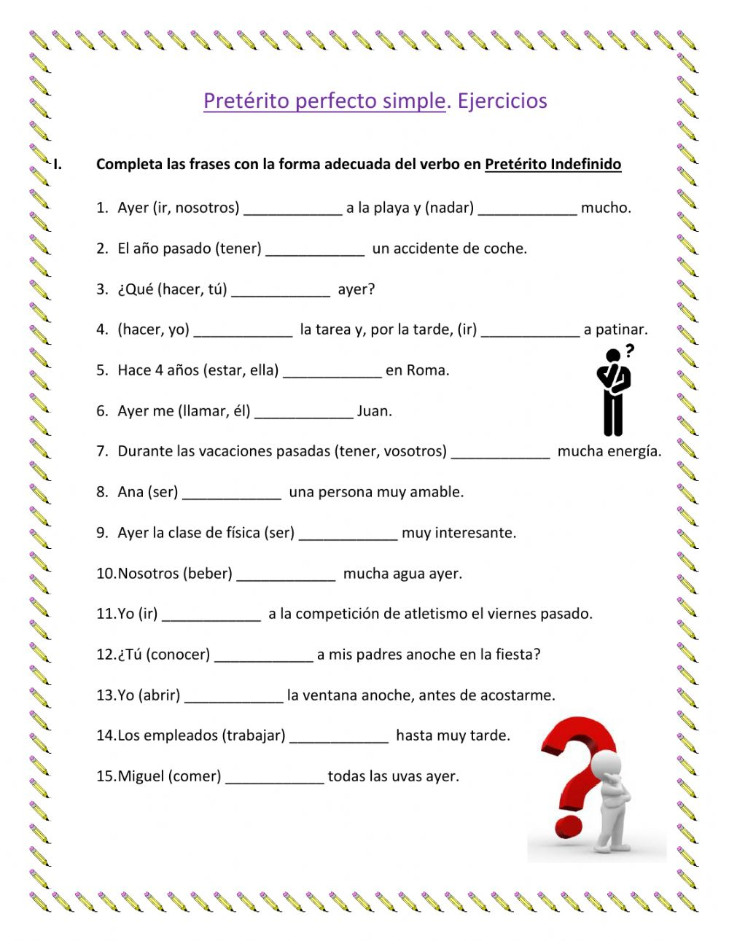

Situaciones en el aeropuerto- clase 12
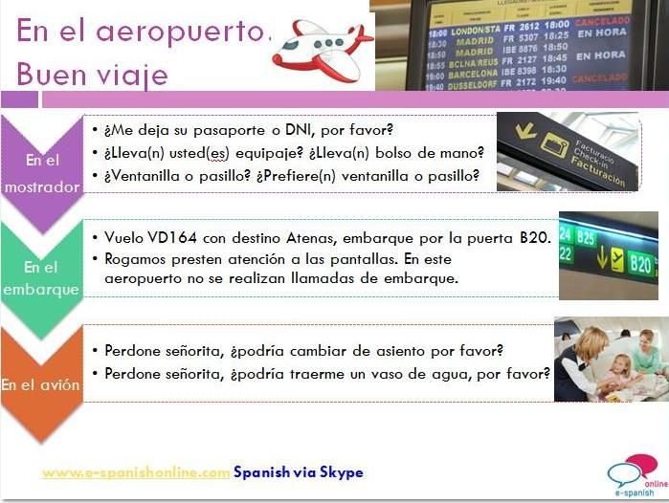

El pretérito pluscuamperfecto de indicativo- clase 13

Introducción
El pretérito pluscuamperfecto de indicativo se utiliza en español para expresar la anterioridad de una acción pasada respecto a otra también pasada. Es decir: es el pasado del pasado.
En este apartado aprenderás a identificar las situaciones en las que se debe emplear el pretérito pluscuamperfecto en español y las reglas de conjugación de los verbos regulares e irregulares. En la sección de ejercicios puedes poner a prueba tus conocimientos.

Ejemplo
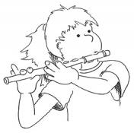
En una competición de talentos Luisa tocó una pieza de música muy complicada con su flauta.
Había practicado mucho para presentar esta pieza tan perfectamente.

El uso del pretérito pluscuamperfecto de indicativo en español

El pretértio pluscuamperfecto se emplea en español para expresar acciones que tienen lugar con anterioridad a un determinado momento del pasado. Ejemplo:
Había practicado mucho para presentar esta pieza tan perfectamente.

La conjugación en pretérito pluscuamperfecto de indicativo
Para conjugar un verbo en pretérito pluscuamperfecto se toma verbo auxiliar haber en imperfecto y el participio del verbo principal.
Persona | Verbo auxiliar | Participio
yo | había | hablado  aprendido  vivido
tú | habías
él/ella/usted | había
nosotros/-as | habíamos
vosotros/-as | habíais
ellos/ellas/ustedes | habían

Ejercicios

- Conjuga los verbos entre paréntesis en pretérito pluscuamperfecto.

- Mario (comer) ______________________mucho antes de tirarse a la piscina, por eso tuvo un corte de digestión.
- (entrenar/nosotros) __________________duro para ganar la competición.
- Estaban agotados porque (caminar/ellos) __________________mucho.
- No (dormir/vosotros) ___________________lo suficiente para estar en forma.
- Ya nos (vestir/nosotros) ________________todos cuando él se levantó de la siesta.
2. Conjuga los verbos entre paréntesis en pretérito pluscuamperfecto.
- Han publicado unas fotos de la luna como nunca antes la _________________(ver/nosotros) .
- Quise avisarles, pero era demasiado tarde: ya (abrir/ellos) _______________el sobre.
- Cuando llegamos ya (descubrir/vosotros) ____________________la verdad.
- Ignorábamos lo que le (hacer) ___________________cambiar de opinión.
- No le (decir/yo) ________________ la verdad.

- Conjuga los verbos entre paréntesis en pretérito pluscuamperfecto.

- Pensé que no (reflexionar/tú) _______________lo suficiente.
- Nos dijeron que la película no les (gustar) ________________nada.
- Hasta ese día, nunca me (contradecir/ellos) _______________ .
- (cubrir/nosotros) ________________el patio para poder utilizarlo los días de lluvia.
- A pesar de que su primera película no (tener) ________________ mucho éxito, él seguía decidido a triunfar.

El futuro imperfecto- clase 14
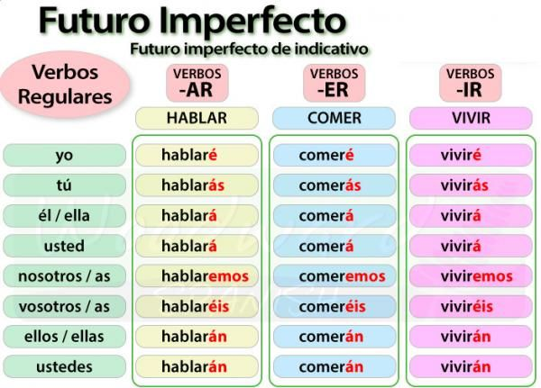

Futuro imperfecto - verbos conjugados
Verbos irregulares en Futuro imperfecto
Verbos: Decir , tener , saber, poder
 | Decir | Tener | Saber | Poder
Yo | diré | tendré | sabré | podré
Tú | dirás | tendrás | sabrás | podrás
Él /ella /Usted | dirá | tendrá | sabrá | podrá
Nosotros (as) | diremos | tendremos | sabremos | podremos
Vosotros(as) | diréis | tendréis | sabréis | podréis
Ellos / ellas / ustedes | dirán | tendrán | sabrán | podrán
Verbos: poner , hacer , haber e caber
 | Poner | Hacer | Haber | Caber
Yo | pondré | haré | habré | cabré
Tú | pondrás | harás | habrás | cabrás
Él /ella /Usted | pondrá | hará | habrá | cabrá
Nosotros (as) | pondremos | haremos | habremos | cabremos
Vosotros(as) | pondréis | haréis | habréis | cabréis
Ellos / ellas / ustedes | pondrán | harán | habrán | cabrán
Verbos: Querer, valer, salir e reponer
 | Querer | Valer | Salir | Reponer
Yo | querré | valdré | saldré | repondré
Tú | querrás | valdrás | saldrás | repondrás
Él /ella /Usted | querrá | valdrá | saldrá | repondrá
Nosotros (as) | querremos | valdremos | saldremos | repondremos
Vosotros(as) | querréis | valdréis | saldréis | repondréis
Ellos / ellas / ustedes | querrán | valdrán | saldrán | repondrán

Ejercicio 1
Completa las siguientes frases con el verbo en futuro imperfecto
1. - ¿Quién crees tú que (ganar)…………………………………… la liga de futbol este año?
- La verdad es que no entiendo nada de futbol pero pienso que (tener)…………………….. que ganar el mejor ¿no?
2. -¿Vas a venir mañana a la fiesta?
- No sé si (poder)…………………………………, tengo muchísimo trabajo.
3. – Estoy muy preocupado por Juan, todavía no ha llegado y es siempre muy puntual.
- ¡Tranquilo! (estar)………………… en un atasco.
4. - ¿Tú sabes cuando (volver)…………………………………….. Pedro y Alicia de sus vacaciones?
- Pues no estoy muy seguro, creo que (venir)…………………….. la semana próxima.
5. – Hoy he visto en la tele el famoso actor Antonio Banderas y estaba muy cambiado. ¿Crees que (ser)…………………….muy mayor?
- No sé… imagino que (tener)…………………………………… más o menos mi edad, así que no es muy mayor.
6. - ¿Ya tienes planes para esta noche?
- Bueno, todavía no hay nada de seguro, pero creo que (salir)………………………… con mis amigos a dar una vuelta por el centro.
Ejercicio 2
En estos momentos estás estudiando español y no sabes qué están haciendo las personas que son importantes para ti. Formula hipótesis con el futuro imperfecto sobre tu familia y tus amigos. ¿Dónde estarán ahora? ¿Qué estarán haciendo en este momento…?
Ejemplo: En este momento, mi marido preparará la cena.
1. ……………………………………………………………………………………………………………………
2. ……………………………………………………………………………………………………………………
3. ……………………………………………………………………………………………………………………
4. ……………………………………………………………………………………………………………………
5. ……………………………………………………………………………………………………………………
6. ……………………………………………………………………………………………………………………
Ejercicio 3
Completar con los verbos en la forma adecuada del futuro
Me pregunto si no se dejarán impresionar demasiado por los demás. (dejar-ellas)
1. Creo que no …………………………………………………….. a esta nueva forma de vida(acostumbrarse-él)
2. ¿Dónde me ……………………………………… a la red en este pueblo? (conectar-yo)
3. Me parece que ………………………… difícil encontrar un puesto de trabajo en mi especialidad. (ser)
4. Ignoro si mi hermana ……………………… hoy por la tarde o mañana por la mañana. (llegar)
5. A lo mejor …………………………… con su novia y …………………………………… que llevarle a visitar la ciudad. (venir-él, tener-nosotros)
6.No sé, si no se telefonean es que …………………………………… enfadados. (estar)
Ejercicio 4
Expresar probabilidad. Completa con un futuro.
0. - ¿Qué hora es?
- Serán las cinco, ¿no?
1. - ¿Dónde está Luis?
- No sé, ………………………… desayunando en la cafetería.
2. - ¿Quién hace ese ruido tan espantoso?
- Lo ………………………………… los niños, supongo.
3. -¡Qué curioso! No ha cenado nada.
- No te preocupes. Seguramente ……………………………… más tarde.
4. - No sé lo que me pasa. Tengo frio y calor al mismo tiempo.
- ………………………………… gripe. Hay una epidemia en toda la región.
5. - ¿Por qué se va de la sala?
- No sé. No le ………………………………… la película, supongo.

Ejercicio 5
Pon en futuro los verbos marcados
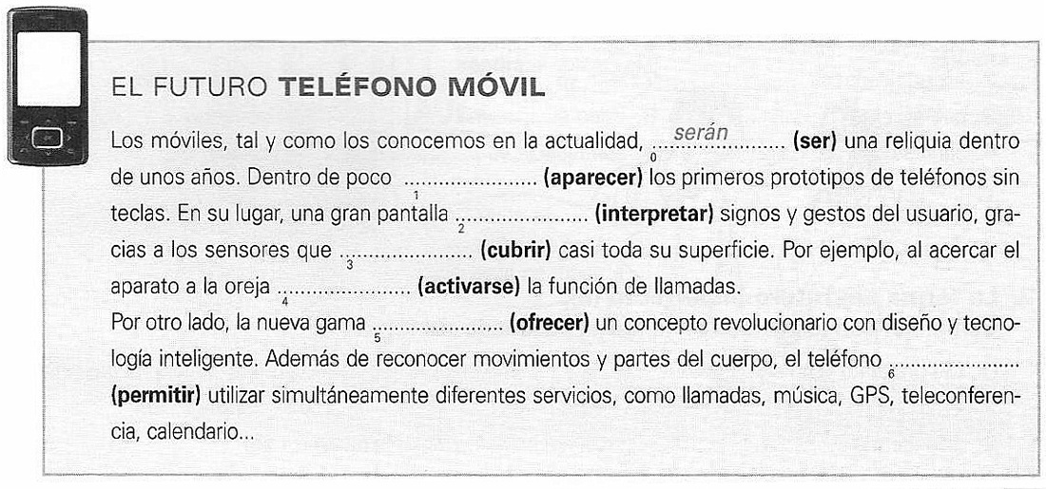

Ejercicio 6
Pronóstico del tiempo. Pon los verbos marcados en futuro.
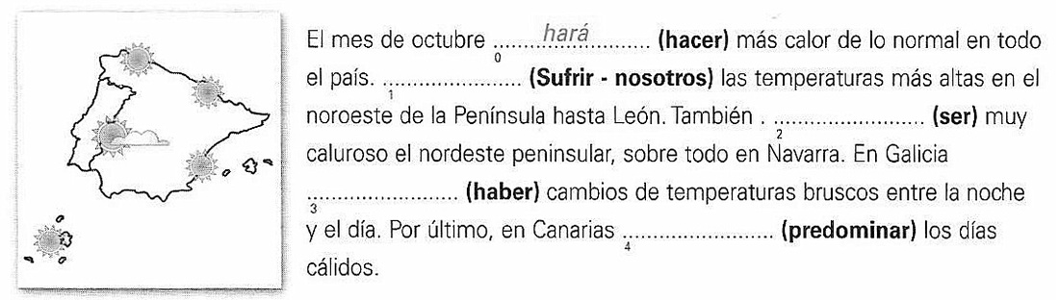

Ejercicio 7
Predicciones. Relaciona las predicciones y pon los verbos en futuro.
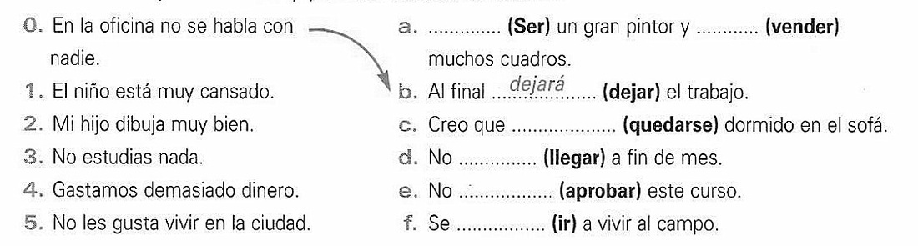

Futuro condicional- clase 15

Condicional Simple - Regulares

El futuro condicional expresa deseos y posibilidades teóricas, o probabilidades y suposiciones en el pasado. Corresponde al Futuro do Pretérito de la Lengua Portuguesa. Ejemplos:
- Me gustaría una taza de café.
- Mi madre me llevaría a pasear si tuviese tiempo.
Para conjugar los verbos regulares en Condicional Simplese añade las terminaciones a su Infinitivo:
Persona Verbal | AM-AR | BEB-ER | PART-IR
yo | amar-ía | beber-ía | partir-ía
tú | amar-ías | beber-ías | partir-ías
él, ella, usted | amar-ía | beber-ía | partir-ía
nosotros, vosotras | amar-íamos | beber-íamos | partir-íamos
vosotros, vosotras | amar-íais | beber-íais | partir-íais
ellos, ellas, ustedes | amar-ían | beber-ían | partir-ían
*La misma terminación es utilizada para los verbos de 1ª, 2ª y 3ª conjugaciones.

Condicional Simple – Irregulares

Los verbos irregulares del Condicional Simple sufren una alteración en su raíz , pero mantienen la misma terminación de los verbos regulares.
persona verbal | TENER (tendr-) | SALIR (saldr-)
yo | tendr-ía | saldr-ía
tú | tendr-ías | saldr-ías
él, ella, usted | tendr-ía | saldr-ía
nosotros, nosotras | tendr-íamos | saldr-íamos
vosotros, vosotras | tendr-íais | saldr-íais
ellos, ellas, ustedes | tendr-ían | saldr-ían

Os principais verbos irregulares no Condicional Simple (e suas raízes) são:
INFINITIVO | RAÍZ FUTURO IMPERFECTO
caber | cabr-
decir | dir-
haber | habr-
hacer | har-
poder | podr-
poner | pondr-
querer | querr-
saber | sabr-
salir | saldr-
valer | valdr-
venir | vendr-

EJERCICIOS
1.- COMPLETA LAS FRASES USANDO EL CONDICIONAL SIMPLE.
1. ¿Tú (poder) __________ ayudarme con este ejercicio, por favor?
2. Yo en tu lugar (ponerse) __________el vestido azul.
3. ¿Tú (tener) ___________ tiempo de venir esta noche a mi casa?
4. En otra época esa casa (valer) _______________mucho menos.
5. ¿Tú (poner) ___________este jarrón en la mesa junto a la ventana?.
6.¿ ______ (venir) a mi fiesta, por favor?.
7. Yo creo que tu hermana menor (poder)__________ir más rápida que tú.
8. ¿Qué le (decir) __________el jefe a Daría cuando estaban en el despacho?
9. Yo que tú (hacer) ________más canapés. Recuerda que hay 10 niños invitados.
10. A José (gustar) __________ hacer lo mismo que hace su hermano, el vago.
11. ¿Tu (salir) _____________ con ese chico? Yo en la vida.
2.- COMPLETA EL SIGUIENTE TEXTO Y FÍJATE COMO SE IMAGINA CARLOS SUS VACACIONES.
María: ¿Dónde te (gustar) _________pasar las vacaciones?

Carlos: Yo (Preferir) ___________pasar las vacaciones en una casa de verano cerca de la playa. (dormir) _________hasta tarde y ¡tú (preparar) _________ el desayuno!. Después del desayuno nosotros (ir) ________todos los días a la playa, (tomar) _______el sol y (bañarse) ________ en el mar.

Por la tarde, los niños (construir) ____________castillos de arena y (jugar) _______en la playa. Al atardecer nosotros (montar) _________a caballo en el bosque. Luego nosotros (ducharse)_________ e (ir)__________ a cenar a uno de los restaurantes del pueblo. Creo que yo (cenar) __________ todos los días pescado y marisco. ¡Ya sabes que me gustan mucho! Tú (pedir)___________ pasta y los niños (tomar) ____________una hamburguesa con patatas, como siempre.

María: ¡Claro, claro! tú como siempre ya lo tienes todo organizado como a ti te gusta.
3.- AHORA EXPLICA QUÉ TE GUSTARÍA HACER EN LAS PRÓXIMAS VACACIONES:
En las próximas vacaciones me gustaría ir a... _________________________________________________________________________________________________________________________________________________________________________________________________________________________________________________________________________________________________________________________________________________________________________________________________________________________________________
4.- ¿QUÉ HARÍAS SI SE PRESENTARAN LAS SIGUIENTES SITUACIONES?
SITUACIÓN 1: Te dejas las llaves dentro de casa y nadie más tiene una copia.
__________________________________________________________________________________________________________________________________________________________________________
SITUACIÓN 2: Un chico te besa en la calle y no lo reconoces.
__________________________________________________________________________________________________________________________________________________________________________
SITUACIÓN 3: Un ladrón te roba el bolso en el metro cerca de la playa.
__________________________________________________________________________________________________________________________________________________________________________
SITUACIÓN 4: No recuerdas donde has dejado aparcado el coche el día anterior.
__________________________________________________________________________________________________________________________________________________________________________
SITUACIÓN 5: Una persona te pide dinero para comprar un billete de tren.
__________________________________________________________________________________________________________________________________________________________________________
SITUACIÓN 6: Pisas un excremento de perro en la calle.
__________________________________________________________________________________________________________________________________________________________________________
SITUACIÓN 7: Te das cuenta que tienes el pantalón roto y se te ve la ropa interior.
__________________________________________________________________________________________________________________________________________________________________________
5.- LEE EL SIGUIENTE TEXTO Y COMPLÉTALO CON EL VERBO ADECUADO:
Juan era fotógrafo y tenía que acudir a Barcelona para hacer una sesión de fotos a una famosa modelo internacional. El caso es que cuando se____1___ hacia el aeropuerto encontró un intenso tráfico: el atasco empezó a ser tan monumental, que Pepe pensó que_____2____ el vuelo, y que ya no_____3___ a tiempo a su trabajo. Así que____4___ desde su móvil al aeropuerto para saber si___5_____ más viajes a Barcelona ese mismo día, pero aquél era el último vuelo. Llamó a la maquilladora para suspender la sesión y aplazarla para el día siguiente. Dio la vuelta en cuanto pudo y se fue a casa para relajarse.___6_____ la televisión y oyó la primera noticia de la tarde: el avión que había perdido, había tenido un accidente. ¡No podía dar crédito a lo que oía! Menos mal que__7_____ el vuelo.
1.- | iba | dirija | dirigía
2.- | perdió | perdería | perderá
3.- | llegaría | llegará | llegaba
4.- | llama | llamó | llamaba
5.- | había | habrá | habría
6.- | Ponía | Puso | pondrá
7.- | perdía | perder | perdió

